Уважаемые субъекты малого и среднего предпринимательства Симферопольского района!

Приглашаем вас принять участие в семинаре 29 января 2021 года в 11.00 в формате видео-конференц-связи.
Повестка семинара включает следующие темы:
- Вопросы досудебного урегулирования споров в отношении результатов определения кадастровой стоимости объектов недвижимого имущества и земельных участков;
- Оспаривание кадастровой стоимости в судебном порядке и выкупа земельных участков без проведения торгов в процентах от кадастровой стоимости.
Всех желающих принять участие в совещании просьба предварительно сообщить ФИО и контактные данные на наш электронный адрес: otdel-econom@mail.ru или по телефону: (3652) 27-40-13 до 26.01.2021.
Инструкция по подключению прилагается.

С уважением
администрация Симферопольского района

Уполномоченный по защите
прав предпринимателей
в Республике Крым

Семинар для предпринимателей:

«Актуальные вопросы применения кадастровой стоимости»

- Для участия в заседании в режиме видеоконференцсвязи используйте браузеры: Яндекс.Браузер и Google Chrome.

- Ссылка для подключения:
https://vks2.krtech.ru/#join:t2368ccd2-af84-42f8-acaf-2077a0bc0f2f
ID мероприятия для подключения: 772-721-047
Необходимо скопировать ссылку и вставить в адресную строку браузера.

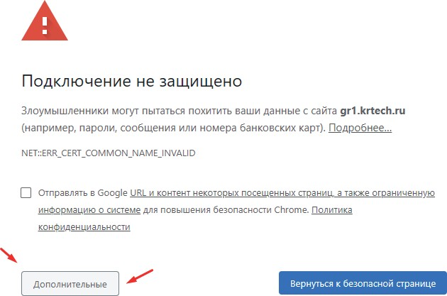
В появившемся информационном окне нажмите Дополнительно или Подробности.

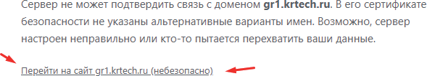
Затем нажмите Сделать исключение для этого сайта

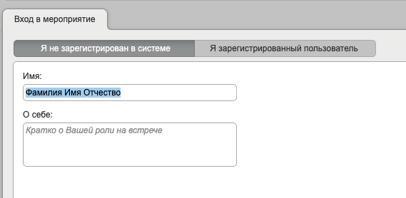
В появившемся окне конференции введите свои данные (Фамилия, имя, отчество)

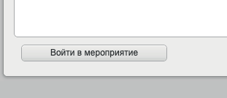
И нажмите кнопку Войти в мероприятие

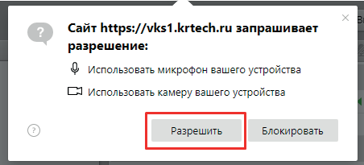
В появившемся всплывающем окне нажмите Разрешить для возможности использования в конференции микрофона

В появившемся окне при необходимости выберите микрофон, динамики и видеокамеру, затем нажмите сохранить и закрыть.
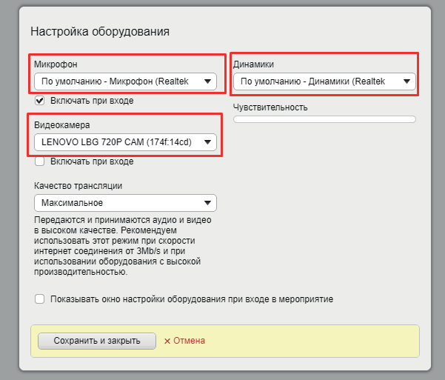
После чего Вы будете подключены к сеансу видеоконференцсвязи.

В связи с большим количеством участников семинара просьба пройти регистрацию 29 января 2021 года с 10:00 до 10:45.
В случае возникновения технических вопросов необходимо обращаться по телефонам: +7 (978) 0000-819, + 7(978) 0000-821.

